
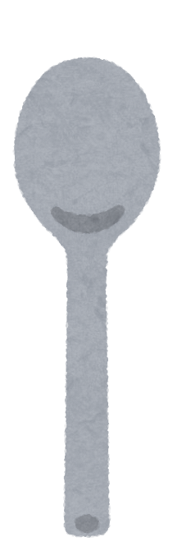
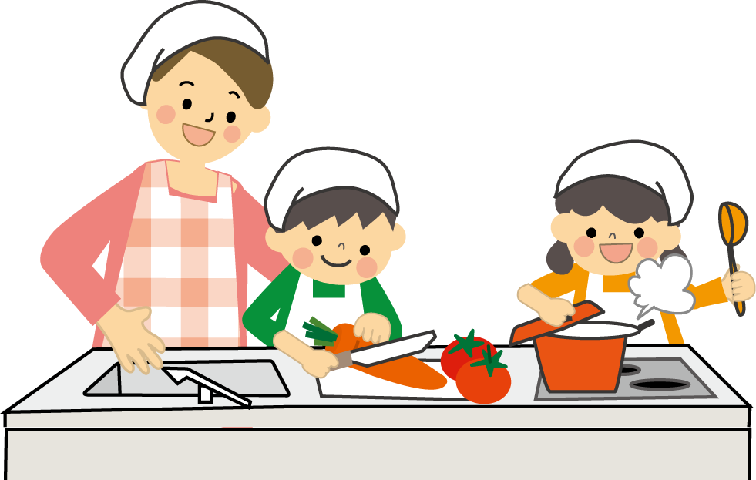
親子で楽しくクッキング！

おうちで簡単！栄養満点レシピ

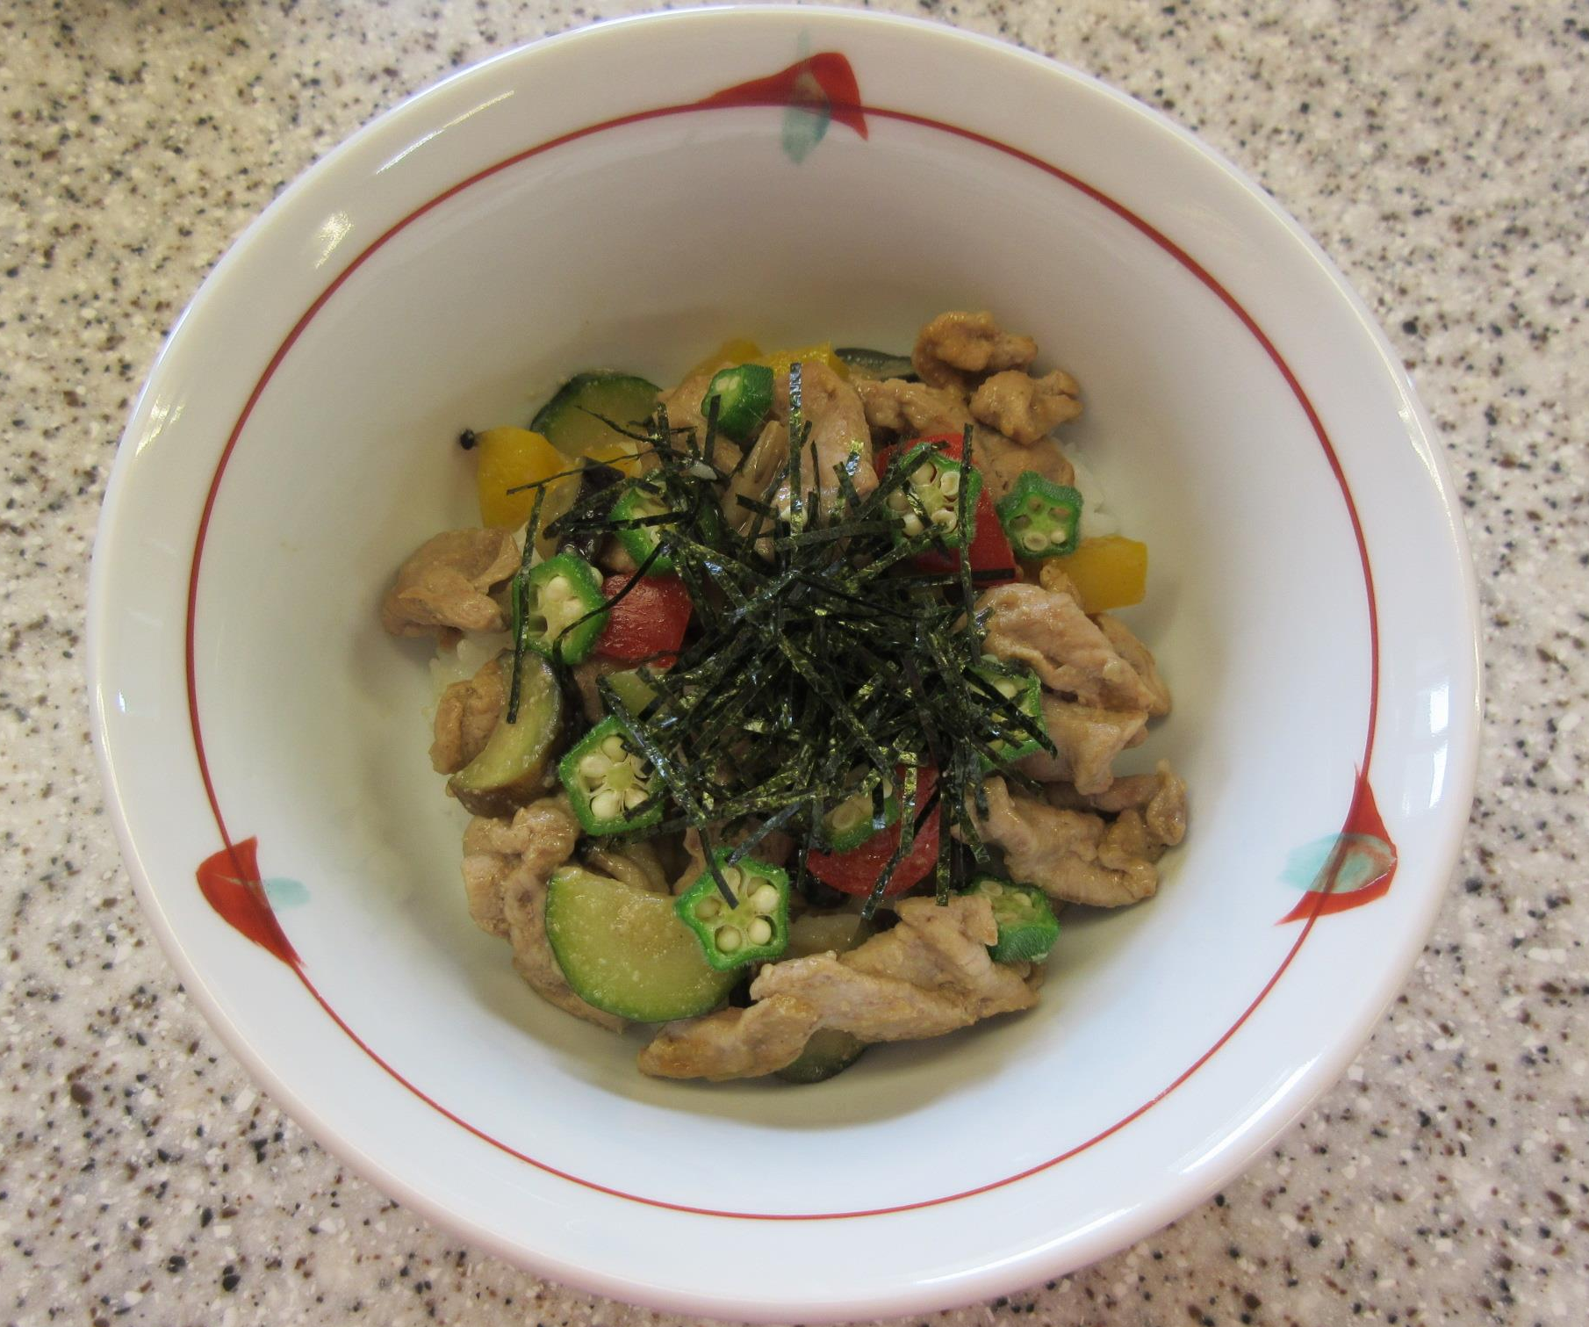
野菜たっぷりごまみそ丼
（４人分）
＜材料＞ ＜分量＞ | 下準備 | 作り方
豚もも肉 ２００ｇ  酒 小さじ１（５ｇ）  サラダ油 大さじ１（１２ｇ）  オクラ １５ｇ  なす ８０ｇ  黄パプリカ ３０ｇ  赤パプリカ ３０ｇ  ズッキーニ ３０ｇ  しめじ ５０ｇ  水 ８０ｃｃ  みそ  大さじ１＋１／２（２７ｇ）  砂糖 大さじ１（９ｇ）  しょうゆ  小さじ１＋１／２（９ｇ）  片栗粉  小さじ１／２（１．５ｇ）  白すりごま 大さじ１  刻み海苔 ２ｇ | 小さめに切る  茹でて薄い小口切り  縦半分に切り半月切り  １ｃｍの角切り  １ｃｍの角切り  縦半分に切り半月切り  根元を切りほぐす  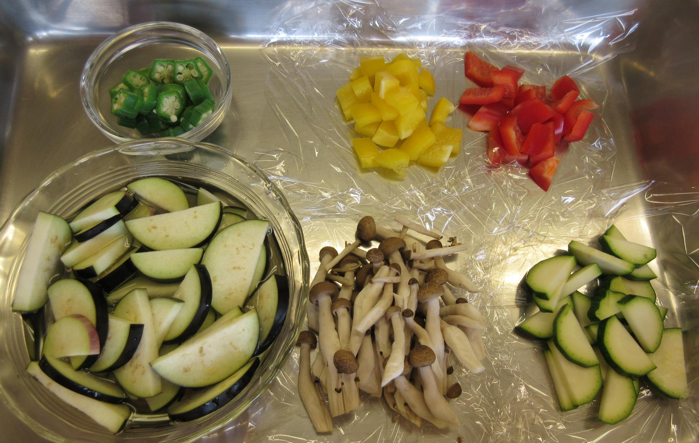  A 混ぜ合わせておく  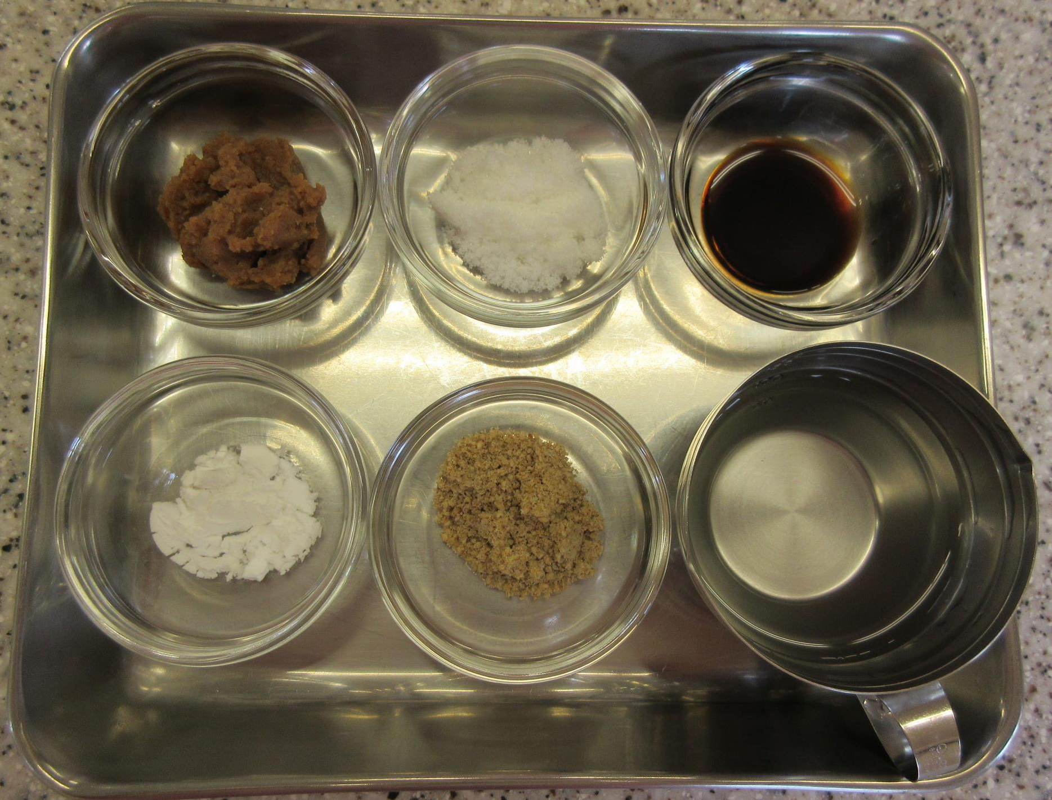 | - 豚肉に酒をまぶし、フライパンにサラダ油を熱して豚肉を炒め、オクラ以外の野菜としめじを入れて炒め、Aを入れて煮る。  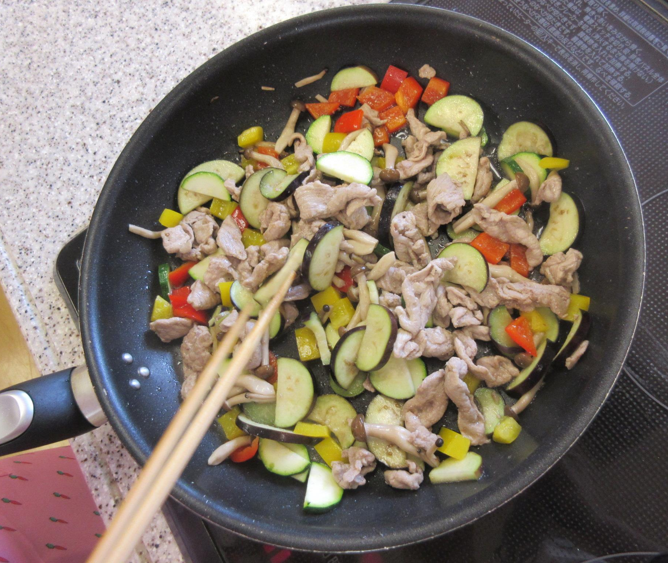  - ごはんに①を盛り、オクラをのせ、刻み海苔を飾る。
エネルギー １５５kcal 蛋白質 １３.３g 脂質７．８g カルシウム ４８mg 塩分１．２g

玉野市栄養改善協議会

